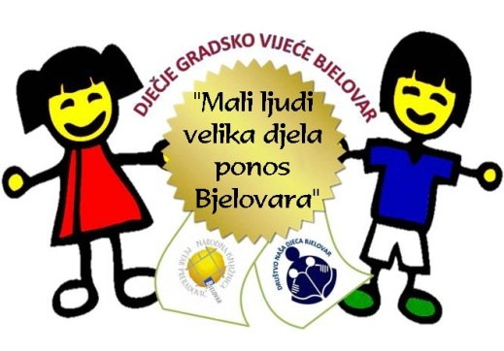
PRIJAVNI OBRAZAC ZA NATJEČAJ
„MALI LJUDI, VELIKA DJELA - PONOS BJELOVARA“
ime i prezime kandidata
fotografija kandidata |  | kratka biografija kandidata | datum rođenja
opis dobrog djela /razlog prijave
ime i prezime podnositelja prijave
kontakt podnositelja prijave
(mail/telefon)
kontakt kandidata
(mail/telefon)

- Slanjem popunjenog obrasca na elektroničku adresu: dgv.bjelovar@gmail.com , organizatoru (Dječje gradsko vijeće Bjelovar) dopuštate objavljivanje na mrežnim i Facebook stranicama Društva Naša djeca Bjelovar, te lokalnim medijima grada Bjelovara, kao i obradu navedenih podataka.

